Скажи мне, я забываю.
Покажи мне, я могу запомнить.
Позволь мне сделать это, и это станет моим навсегда”.
китайская пословица
Метод обучения (от др.-греч. μέθοδος — путь) – процесс взаимодействия между преподавателями и учениками, в результате которого происходит передача и усвоение знаний, умений и навыков, предусмотренных содержанием обучения.
Приём обучения (обучающий приём) - кратковременное взаимодействие между преподавателем и учениками, направленное на передачу и усвоение конкретного знания, умения, навыка.
В отечественной педагогике МЕТОДЫ обучения подразделяются на три группы:
- Методы организации и осуществления учебно-познавательной деятельности: 1. Словесные, наглядные, практические(По источнику изложения учебного материала). 2.Репродуктивные обьяснительно-иллюстративные, поисковые, исследовательские, проблемные и др.(по характеру учебно-познавательной деятельности). 3. Индуктивные и дедуктивные(по логике изложения и восприятия учебного материала);
- Методы контроля за эффективностью учебно-познавательной деятельности: Устные, письменные проверки и самопроверки результативности овладения знаниями, умениями и навыками;
- Методы стимулирования учебно-познавательной деятельности: Определённые поощрения в формировании мотивации, чувства ответственности, обязательств, интересов в овладении знаниями, умениями и навыками.
В практике обучения существуют и другие подходы к определению методов обучения, которые основаны на степени осознанности восприятия учебного материала: пассивные, активные, интерактивные, эвристические и прочие. Эти определения требуют дальнейшего уточнения, т.к. процесс обучения не может быть пассивным и не всегда является открытием (эврикой) для учащихся.
Методы :
- пассивные
- активные
- интерактивные
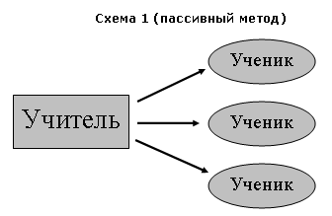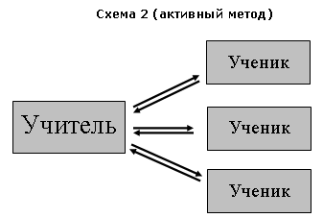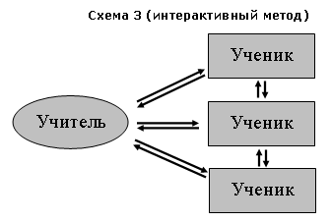

Пассивный метод (схема 1) – это форма взаимодействия учащихся и учителя, в которой учитель является основным действующим лицом и управляющим ходом урока, а учащиеся выступают в роли пассивных слушателей, подчиненных директивам учителя. Связь учителя с учащимися в пассивных уроках осуществляется посредством опросов, самостоятельных, контрольных работ, тестов и т. д. С точки зрения современных педагогических технологий и эффективности усвоения учащимися учебного материала пассивный метод считается самым неэффективным, но, несмотря на это, он имеет и некоторые плюсы. Это относительно легкая подготовка к уроку со стороны учителя и возможность преподнести сравнительно большее количество учебного материала в ограниченных временных рамках урока. С учетом этих плюсов, многие учителя предпочитают пассивный метод остальным методам. Надо сказать, что в некоторых случаях этот подход успешно работает в руках опытного педагога, особенно если учащиеся имеют четкие цели, направленные на основательное изучение предмета. Лекция - самый распространенный вид пассивного урока. Этот вид урока широко распространен в вузах, где учатся взрослые, вполне сформировавшиеся люди, имеющие четкие цели глубоко изучать предмет.

Активный метод (схема 2) – это форма взаимодействия учащихся и учителя, при которой учитель и учащиеся взаимодействуют друг с другом в ходе урока и учащиеся здесь не пассивные слушатели, а активные участники урока. Если в пассивном уроке основным действующим лицом и менеджером урока был учитель, то здесь учитель и учащиеся находятся на равных правах. Если пассивные методы предполагали авторитарный стиль взаимодействия, то активные больше предполагают демократический стиль. Многие между активными и интерактивными методами ставят знак равенства, однако, несмотря на общность, они имеют различия. Интерактивные методы можно рассматривать как наиболее современную форму активных методов.

Интерактивный метод (схема 3). Интерактивный («Inter» - это взаимный, «act» - действовать) – означает взаимодействовать, находиться в режиме беседы, диалога с кем-либо. Другими словами, в отличие от активных методов, интерактивные ориентированы на более широкое взаимодействие учеников не только с учителем, но и друг с другом и на доминирование активности учащихся в процессе обучения. Место учителя в интерактивных уроках сводится к направлению деятельности учащихся на достижение целей урока. Учитель также разрабатывает план урока (обычно, это интерактивные упражнения и задания, в ходе выполнения которых ученик изучает материал). Следовательно, основными составляющими интерактивных уроков являются интерактивные упражнения и задания, которые выполняются учащимися. Важное отличие интерактивных упражнений и заданий от обычных в том, что выполняя их учащиеся не только и не столько закрепляют уже изученный материал, сколько изучают новый.
В России использование активных и интерактивных методов широко практиковалось в 20-х гг. ххв. (проектный, лабораторно-бригадный метод, производственные, трудовые экскурсии, практики). Дальнейшая разработка этих методов присутствует в трудах Сухомлинского (60-егг.), а также "педагогики – сотрудничества” (70-80-егг) - Шаталова, Амонашвили, Лысенковой и других. Особо интересен для нас и опыт американских коллег, поскольку в последние десятилетия ххв. там проводились многочисленные эксперименты и научные исследования в области интерактивных методов, разработаны детальные руководства для учителей. Все эти методы и наработки способствуют активному использованию интерактивных методов в массовой школе.

Интерактивное обучение — это специальная форма организации познавательной деятельности. Она имеет в виду вполне конкретные и прогнозируемые цели. Одна из таких целей состоит в создании комфортных условий обучения, таких, при которых обучаемый чувствует свою успешность, свою интеллектуальную состоятельность, что делает продуктивным сам процесс обучения.

Суть интерактивного обучения состоит в том, что учебный процесс организован таким образом, что практически все учащиеся оказываются вовлеченными в процесс познания, они имеют возможность понимать и рефлектировать по поводу того, что они знают и думают. Совместная деятельность учащихся в процессе познания, освоения учебного материала означает, что каждый вносит свой особый индивидуальный вклад, идет обмен знаниями, идеями, способами деятельности. Причем, происходит это в атмосфере доброжелательности и взаимной поддержки, что позволяет не только получать новое знание, но и развивает саму познавательную деятельность, переводит ее на более высокие формы кооперации и сотрудничества.

Важная особенность интерактивных методов - это высокий уровень взаимно направленной активности субъектов взаимодействия, эмоциональное, духовное единение участников.
Интерактивные методы:
• пробуждают у обучающихся интерес;
• поощряют активное участие каждого в учебном процессе;
• обращаются к чувствам каждого обучающегося;
• способствуют эффективному усвоению учебного материала;
• оказывают многоплановое воздействие на обучающихся;
• осуществляют обратную связь (ответная реакция аудитории);
• формируют у обучающихся мнения и отношения;
• формируют жизненные навыки;
• способствуют изменению поведения.
Они обеспечивают:
• Высокую мотивацию.
• Прочность знаний.
• Творчество и фантазию.
• Коммуникабельность.
• Активная жизненная позицию.
• Командный дух.
• Ценность индивидуальности.
• Свободу самовыражения.
• Акцент на деятельность.
• Взаимоуважение.
• Демократичность

